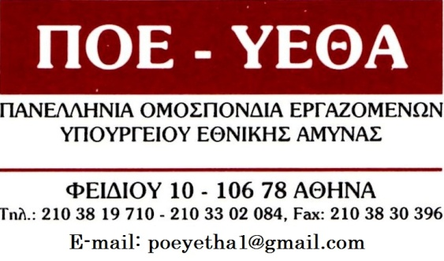
Αθήνα, 4 Οκτωβρίου 2018

ΑΝΑΚΟΙΝΩΣΗ
Αγαπητοί συνάδελφοι,
Η ΠΟΕ-ΥΕΘΑ αισθάνεται την υποχρέωση να ενημερώσει τα φυσικά της μέλη για την εφαρμογή των μεταβατικών διατάξεων για τις θέσεις ευθύνης του Νέου Οργανισμού.
Το τελευταίο διάστημα γίναμε δέκτες παραπόνων από τα φυσικά μας μέλη για το ρόλο των Διευθύνσεων πολιτικού προσωπικού στην παραπάνω διαδικασία.
Η πραγματικότητα είναι ότι ο ρόλος των Διευθύνσεων πολιτικού προσωπικού ήταν αυστηρά αυτός για τον οποίο είναι ταγμένες και συνεμορφώθησαν με βάση τον υπ΄ αριθμό: Φ.001/27/61233, Σ14086 με ημερομηνία 16/08/18 Ε.Δ.Τ.
Έπρεπε να παραδώσουν τα προσωπικά στοιχεία των υπηρετούντων, όπως ακριβώς είναι κατατεθειμένα στον προσωπικό τους φάκελο. Είναι κατανοητό ότι υπάρχουν συνάδελφοι που δεν ήθελαν τα προσωπικά τους θέματα υγείας να βρίσκονται στον φάκελο τους. Αξίζει να σημειωθεί ότι ακόμα και σε όσους υπήρχαν τέτοια στοιχεία, υπάρχει η απαγόρευση του ιατρικού απορρήτου.
Επίσης για τις μετακινήσεις συναδέλφων από νομό σε νομό, δεν μας προκύπτει από πουθενά η εμπλοκή των Διευθύνσεων. Ο Ε.Δ.Τ. έπρεπε να εξετάσει ιδιαίτερα τις μετακινήσεις αυτές, λαμβάνοντας υπόψη τις οικονομικές επιβαρύνσεις που θα αποφέρουν στους ίδιους και στις οικογένειές τους.
Οι τοποθετήσεις σε θέσεις ευθύνης συναδέλφων από μια μονάδα σε άλλη, την ώρα που υπήρχαν κενές θέσεις στην ίδια μονάδα που υπηρετούσαν και άκαιρες ήταν και μη λειτουργικές.
Η τοποθέτηση σε θέσεις ευθύνης συνδικαλιστικών στελεχών εκτός της μονάδας που υπηρετούν, την στιγμή που υπήρχαν κενές θέσεις με τα προβλεπόμενα προσόντα τους, κάθε άλλο παρά την έξωθεν καλή μαρτυρία καταδεικνύουν.
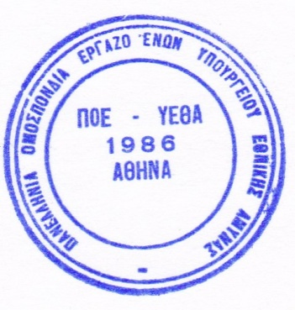
Κατανοητό λοιπόν είναι σε όλους μας, ότι όλες οι παραλείψεις και διορθώσεις προφανώς δεν έπρεπε και δεν έχουν την σφραγίδα των Διευθύνσεων πολιτικού προσωπικού.
Από την Διοίκηση της ΠΟΕ-ΥΕΘΑ

